Presseinformation

EDAG Group und NPROXX präsentieren ein wegweisendes Wasserstoff-Tanksystem
Meilenstein für den emissionsfreien Stadtbus-Verkehr auf der Hydrogen Technology Conference & Expo Europe in Bremen
Bremen, den 11.Oktober 2022 - Ein Doppeldecker-Bus, der als einzige Emission Wasser produziert, weist der „grünen“ Stadt der Zukunft die Richtung. Auf dem Weg dorthin ist beim Brennstoffzellen-Antrieb die sichere Versorgung des Fahrzeugs mit Wasserstoff entscheidend. Die EDAG Group hat gemeinsam mit NPROXX, einem weltweit führenden Systemlieferanten von Hochdruck-Wasserstoffspeichersystemen für stationäre und mobile Anwendungen, ein wegweisendes Konzept dafür entwickelt. Vom 19. bis 22. Oktober wird dies erstmals auf der Hydrogen Technology Conference & Expo Europe in Bremen vorgestellt. Mehr als 5.000 Wasserstoff- sowie Brennstoffzellenexpertinnen und -experten aus der gesamten technischen Versorgungskette sowie einer Vielzahl von Endverbraucherindustrien können sich ein Bild davonmachen.

„In den vergangenen Jahrzehnten stand Wasserstoff als Energieträger und wichtigem Beitrag zur Verringerung der globalen Kohlenstoffemissionen immer wieder kurz vor dem Durchbruch. Der Erfolg blieb jedoch aus. Mittlerweile sind Wasserstoffantriebe aktuell wie nie“, erklärt EDAG Group COO Harald Keller. „Die EDAG Group hatte Wasserstoff als Technologiepfad für alternative Antriebe nie aus den Augen verloren und dazu ihre Kompetenzen in dem Bereich ‚Energiesysteme und Antriebsstrang‘ gebündelt. So konnten wir wesentlich zur Optimierung des innovativen H2-Tanksystems beitragen, das neben weiteren Innovationen der EDAG Group bei der Hydrogen Technology Expo zu sehen sein wird.“

„Der moderne Stadt- und Regionalbusverkehr ist ein zentraler Bereich, in der die Wasserstoffwirtschaft das Leben der Bürger positiv verändern wird“, ist NPROXX Managing Director for Sales Michael Himmen überzeugt. „Als Akteur der Wasserstoffbranche sehen wir uns verpflichtet, unsere vorhandenen Lösungen stetig zu verbessern und neue Technologiegenerationen zu entwickeln. Mit der EDAG Group haben wir dazu einen kompetenten und leistungsfähigen Kooperationspartner an unserer Seite.“

Der Umgang mit Wasserstoff erfordert andere Sicherheitsmaßnahmen als herkömmliche Kraftstoffe wie beispielsweise Benzin oder Erdgas. Zudem unterliegt es strengen regulatorischen Vorgaben. „Das in Bremen vorgestellte EC 79-zertifizierte Tanksystem ist auf einen Betriebsdruck von 350 Bar ausgelegt und vereint vier übereinander montierte Wasserstofftanks, die in die Karosserie verbaut sind und dabei Teil der tragenden Struktur des Busses werden“, erklärt Roberto Diesel, Vice President Energiesysteme und Antriebsstrang bei der EDAG Group.

Für die Realisierung des Konzepts war das bereichsübergreifende Zusammenspiel unterschiedlichster Kompetenzen gefragt: von Elektrik & Elektronik über Software & Digitalisierung bis hin zur Gesamtfahrzeugentwicklung und eigenen Produktionslösungen. „Mit dieser ganzheitlichen Perspektive können wir Innnovationen, wie das Wasserstofftanksystem, für Busse von der ersten Idee bis zur Serienfertigung entwickeln“, sagt Roberto Diesel, der am 20. Oktober im Konferenzteil der Hydrogen Technology Expo ausführlich über die Auswirkungen von Wasserstoffanwendungen auf die Fahrzeugarchitektur berichten wird.

Die EDAG Group fokussiert sich bei Wasserstoffantrieben besonders auf H2-Tanksysteme: Von der Systementwicklung und -integration, über die dazugehörige Datenverarbeitung bis zu End-of-line-Prüfungen mit speziellen Diagnoseverfahren und Stresstests. Angefangen mit der frei skalierbaren Produktion von Prototypen bis hin zur Serienproduktion in beliebiger Stückzahl. Darüber hinaus arbeitet die EDAG Group an initialen Befüllmethoden, wie zum Beispiel einer automatisierten Druckwechselspülung oder der Inertisierung mit Vakuum zum Schutz vor einer unkontrollierten Entzündung oder Explosion. „Unsere bereits realisierten Lösungsansätze aus den unterschiedlichen EDAG-Kompetenzfeldern bestätigen, dass wir den richtigen nächsten Schritt gehen“, stellt Roberto Diesel fest. „Wir haben mit unseren Kunden bereits viel erreicht, gemeinsam können wir noch sehr viel mehr.“

Das Wasserstoff-Tanksystem und weitere Exponate der EDAG Group finden Sie während der Hydrogen Technology Expo in Halle 5, Stand 4200.

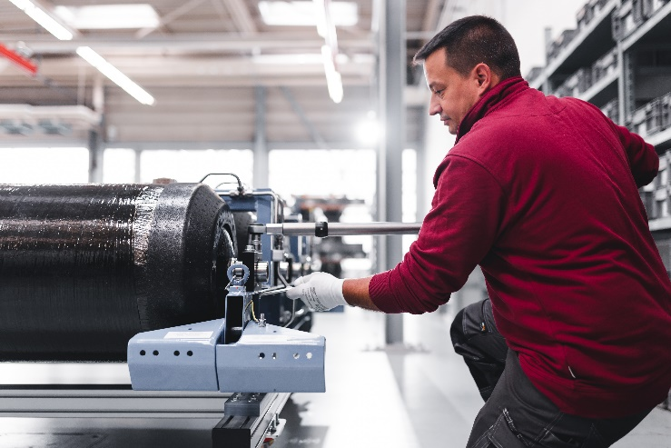
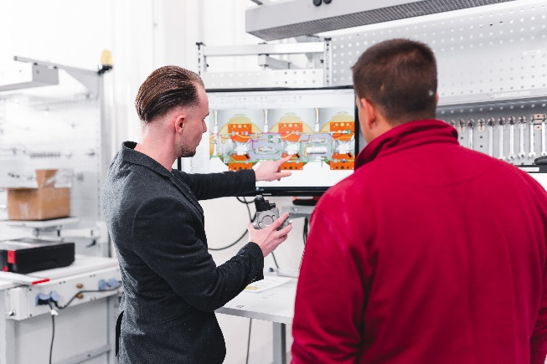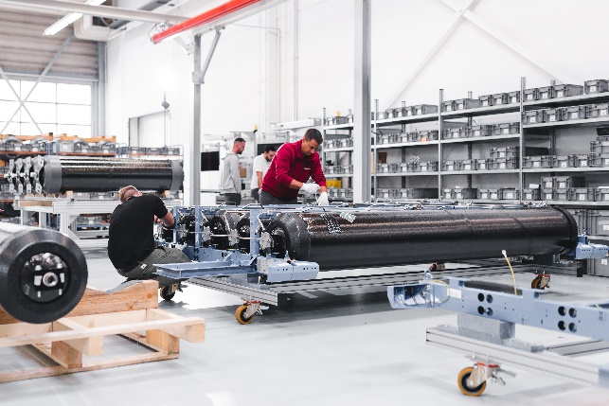

Bildunterschrift: Emissionsfrei durch die Stadt - EDAG Group und NPROXX präsentieren auf der Hydrogen Technology Expo ein innovatives Wasserstoff-Tanksystem für einen Doppeldecker-Bus (Fotos: EDAG Group).

Über EDAG
EDAG ist der weltweit größte unabhängige Entwicklungsdienstleister der globalen Mobilitätsindustrie.
Wir verstehen Mobilität als ganzheitliches Eco-System und bieten unseren Kundinnen und Kunden technologische Lösungen für eine nachhaltigere, emissionsfreie und intelligent vernetzte Mobilität.
Mit einem globalen Netzwerk von rund 60 Standorten, bietet EDAG Dienstleistungen in den Segmenten Vehicle Engineering (Fahrzeugentwicklung), Electrics/Electronics (Elektrik/Elektronik) und Production Solutions (Produktionslösungen).
Mit unserer fachübergreifenden Expertise in den Bereichen Software und Digitalisierung verfügen wir über die entscheidenden Kompetenzen, um den dynamischen Transformationsprozess der Mobilitätsbranche aktiv mitzugestalten. Digitale Features, autonomes Fahren, Künstliche Intelligenz, alternative Antriebe, neue Mobilitätskonzepte und die Vision einer vernetzten Smart City sind zum festen Bestandteil unseres Portfolios geworden. Eingebettet in den EDAG eigenen 360 Grad Ansatz für die Entwicklung von Gesamtfahrzeugen und Produktionsanlagen, sind wir ein kompetenter Partner für nachhaltige Mobilitätsprojekte. Es liegt in der DNA des Unternehmens die Zukunft der Mobilität aktiv mitzugestalten und neue Technologien sowie Konzepte in die Serie zu überführen. Heute gehört EDAG zu den TOP 20 IT-Dienstleistern in der deutschen Mobilitätsbranche.
Zu unseren Kundinnen und Kunden zählen weltweit führende internationale OEMs, Tier1-Supplier und Start-up Unternehmen aus der automotive und non-automotive Industrie, die wir mit unseren rund 8.000 Expertinnen und Experten des 360 Grad Engineering global bedienen.
Das Unternehmen erwirtschaftete im Geschäftsjahr 2021 einen Umsatz von 687 Millionen Euro. Zum 31. Dezember 2021 beschäftigte EDAG weltweit 7.880 Mitarbeiter (einschließlich Auszubildenden).

Sie haben noch Rückfragen oder benötigen weitere Informationen?
Ich freue mich auf Ihre Kontaktaufnahme:
Felix Schuster Hauptsitz
Head of Marketing & Communications EDAG Engineering GmbH
Mobil: +49 173 7345473 Kreuzberger Ring 40
E-Mail: felix.schuster@edag.com 65205 Wiesbaden
www.edag.com

